Государственное бюджетное общеобразовательное учреждение
«Курганская специальная (коррекционная) школа-интернат №25»

Урок- путешествие
по страницам жизни и творчества великого русского поэта А.С. Пушкина.

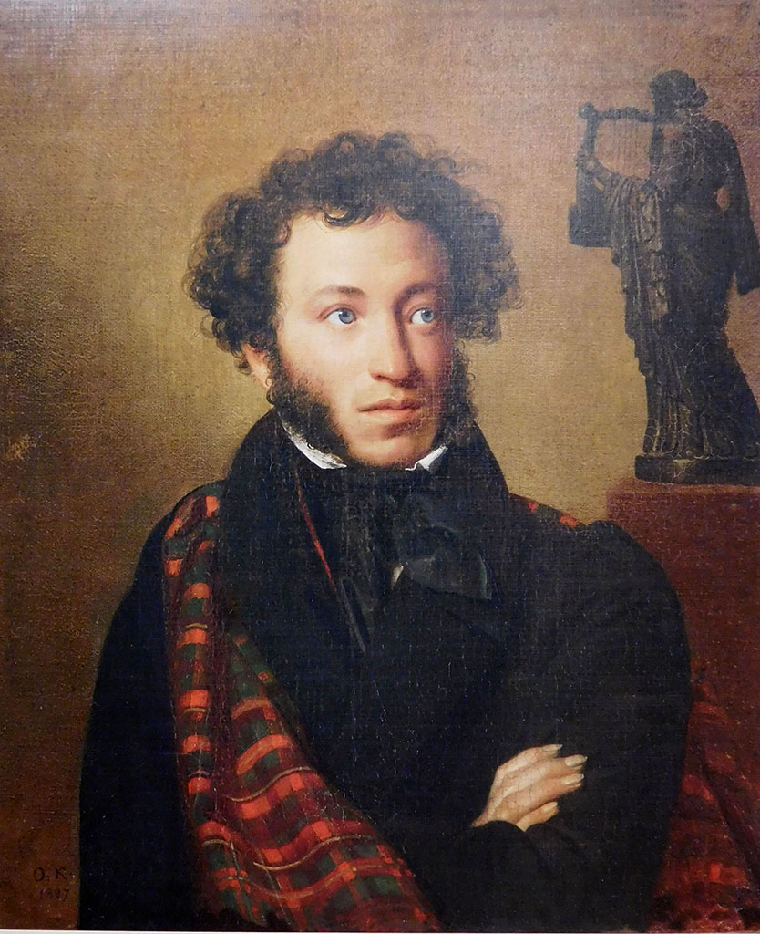

Подготовила: Белозерова И.Ю.,
учитель
русского языка и литературы,
I квалификационная категория

Курган, 2022

Цель: создание оптимальных условий для раскрытия творческого, интеллектуального потенциала учащихся с нарушением слуха и речи.
Планируемые результаты
Предметные:
- продолжить знакомство с творчеством А.С. Пушкина,
Личностные УУД:
- понимать эмоции других людей, сочувствовать, сопереживать;
- высказывать свое отношение к героям прочитанных произведений, к их поступкам.
Метапредметные:
Регулятивные УУД:
- определять и формировать цель деятельности на уроке с помощью учителя;
- составлять план решения учебной проблемы совместно с учителем;
Познавательные УУД:
- делать выводы в результате совместной работы класса и учителя;
Коммуникативные УУД:
- оформлять свои мысли в устной и письменной форме;
- слушать и понимать речь других;
- учиться работать в паре, группе; выполнять различные роли.
- Оценивать свою работу и работы других в соответствии с этими критериями.
Основные понятия
Биография, лирический герой, архаизмы, сравнение, эпитеты, выразительное чтение, настроение
Организация пространства
Парная, индивидуальная работа, групповая
Задачи:
Обучающие:
расширить представления учащихся о жизни и творчестве А. С. Пушкина; читательский кругозор;
Развивающие:
способствовать развитию эстетического вкуса, познавательного интереса, интеллектуальных способностей учащихся;
Воспитательные:
способствовать воспитанию духовности, речевой культуры, любви и интереса к личности и творчеству поэта
Коррекционные:
- обогащение словарного запаса школьников, уточнение значений известных слов, преодоление аграмматизма и недостатков произношения;
- создание условий для речевого общения учащихся на уроке, расширение их речевой практики;
- развитие слухового восприятия детей путем опознания, различения на слух слов, фраз, текстов изучаемых художественных произведений;
- развитие познавательной деятельности школьников, совершенствование мыслительных операций, формирование интеллектуальных, организационных и учебных умений.

Оборудование:
компьютер, мультимедийный проектор, презентация, иллюстрации с изображением А. С. Пушкина и Н. Н. Гончаровой, музыкальные фонограммы (М. И. Глинка «Вальс - фантазия», Г. Свиридов «Вальс», В.А. Моцарт «Реквием»), стол с белой скатертью, подсвечник со свечами, выставка книг А.С. Пушкина.
Форма организации деятельности учащихся: коллективная
Конспект урока:
Звучит музыка (М. И. Глинка «Вальс - фантазия»)
1.Приветствие обучающихся.
2. Слуховая работа.
3. Словарная работа.
Текст звучит на фоне музыки.
Учитель (1):
2022 год объявлен в России годом культурного
наследия народов. В нашей стране очень много замечательных поэтов и писателей, о которых знают не только в России, но и во всем мире. И самым известным среди них по праву является имя великого русского поэта А.С. Пушкина. Ещё при жизни его называли «солнцем русской поэзии».
Мы Пушкину разговор наш посвятим.
Наполнив зал волшебными стихами
О Пушкине сегодня говорим
Поэзии волшебными словами
Сегодня мы еще раз вспомним о том, каким был поэт, соприкоснёмся с жизнью великого русского поэта, познакомимся с некоторыми страницами его биографии, вспомним изученные произведения.

Учитель (2):
Ежегодно в России, а именно 6 июня, отмечается ПУШКИНСКИЙ день, известный так же, как День русского языка. День рождения Пушкина объявлен официальным государственным праздником, об этом свидетельствует указ президента России, который был подписан в 2011 году. Этот праздник напоминает обществу о том, что значит творческое наследие Пушкина для России и мировой культуры в целом. А 10 февраля 2022 года День памяти А.С. ПУШКИНА,185 лет назад перестало биться сердце великого поэта. Поэтому нашу встречу мы посвящаем творчеству А.С. Пушкина.
Ученица:
Я с Пушкиным знакома с малых лет,
Его стихи читала в детстве мама.
О том, что самый лучший он поэт,
Мне кажется, с пеленок еще знала.
Учитель (2):
Это имя – знакомое с детства –
Вместе с грамотой впаяно в речь.
Надо заново в имя вглядеться,
Чтобы заново знать и беречь.
Это имя – веселое рвенье,
вдохновенье ночного труда.
Нестареющее вдохновенье,
Не сгорающее никогда.
Литературное творчество поэта бесценно.
Александр Сергеевич Пушкин внес неоценимый вклад в развитие русской культуры.
Пушкин – создатель новых литературных жанров: романтической поэмы, реалистического романа в стихах, исторической трагедии, драмы, повестей, политических и информационных заметок, очерков, новелл. Он стремился писать так, чтобы его произведения могли читаться «всеми и везде». Это достигалось сочетанием величайшего художественного мастерства – точности и ясности языка, музыкальности стиха, стройности и гармоничности композиции – с непринужденностью, простотой и естественностью.
За свою недолгую жизнь поэт написал 14 поэм, 1 роман в стихах, 6 драматических произведений, 15 произведений прозы, 7 сказок и 783 стихотворения.
Учитель (1):
Дороги Пушкина... (Тихо звучит тема дороги.)
Проселочные дороги,
Размытые осенью,
Пыльные летом.
Зимние дороги, теряющиеся в снежной мгле.
Весенние - больше похожие на реки.
Дороги вечного странника, вечного путника.
В те времена, когда писал свои замечательные произведения А.С. Пушкин, пользовались свечами. Стихи и сказки рождались при их свете. Писали перьями, использовали чернильницы.
Свечи памяти. Давайте зажжём свечу, чтобы создать обстановку, похожую на ту, в которой жил и творил поэт.
Учитель (2):
Великий русский поэт А. С. Пушкин родился 26 мая (6 июня) 1799 года в Москве. Интересно само его происхождение. Прадедом знаменитого русского поэта – со стороны матери - был уроженец Африки, Абрам Петрович Ганнибал. А другой предок Пушкина — со стороны отца — вёл свой род от прусского выходца. Имя его — Радша или Рача. Потомок Рачи носил прозвище Пушка. Уже в следующем поколении это прозвище дало начало фамилии Пушкин. Семья принадлежала к образованной части московского общества. Отец поэта, Сергей Львович Пушкин, был отставной майор. Он был светский человек, страстный любитель поэзии.
Мать, Надежда Осиповна, тоже была образованная женщина, обладала живым характером и большим запасом веселья и беззаботности.
Учитель (1):
Благотворное влияние на юного Пушкина оказали бабушка Мария Алексеевна и няня Арина Родионовна, которая знала много сказок и преданий. Именно она научила любить все русское, воспитала у молодого Пушкина любовь к замечательному, богатому, образному, прекрасному русскому языку. И вот когда Александр Сергеевич вырос, то своей няне Арине Родионовне он посвятил стихотворение, которое так и называется «Няне»:
Читает ученик: «Подруга дней моих суровых»
ученик 1
Он няню мамой называл,
Он называл её голубкой…
А ветер сыпал снежной крупкой,
Пути в деревню заметал.
ученик 2- Не гаснул долго огонёк
В уютной няниной избушке,
И слушал, слушал няню Пушкин,
Катилась сказка, как клубок.
ученик 3- Смеялся Пушкин, говоря:
«Какая прелесть эти сказки!»
А ночь текла к своей развязке
За вьюгой брезжила заря.
Учитель (2):
Юность поэта прошла в Петербурге. В 12 лет Александр Пушкин уверенно сдаёт вступительный экзамен и поступает учиться в лицей в Царское Село
Первый лицейский курс состоял из талантливых мальчиков. Имена многих из них вошли в историю русской культуры. Ближайшими друзьями Пушкина были: справедливый, смелый Иван Пущин, восторженный, одержимый стихами Вильгельм Кюхельбекер, добродушный, медлительный Антон Дельвиг. Пушкин был чрезвычайно привязан к своим школьным товарищам. Эту дружбу, верность лицейскому братству он пронес через всю жизнь.
Куда бы нас ни бросила судьбина,
И счастье куда б ни привело,
Всё те же мы: нам целый мир чужбина;
Отечество нам – Царское Село.
Учитель (1):
Поэтический дар проявился у Пушкина еще в лицейские годы. Печататься он начал в 1814 году, когда ему было 15 лет. Слава молодого Пушкина выросла после чтения на экзамене по русской словесности стихотворения «Воспоминания в Царском селе». На экзамене присутствовал известный поэт того времени Гавриил Романович Державин, который восхитился талантом юного Пушкина.
Александр Пушкин окончил Лицей в 1817 году, и в это время он уже был настоящим поэтом.
УЧЕНИК 4 :
Власть пушкинских стихов – на все века.
Власть доброты.
Высоких дум горенье.
Подчас одна лишь краткая строка
Дарует силу нам и вдохновенье.
УЧЕНИК 5:
Невиданный открыт для них простор.
Летят они свободно, неустанно.
В Москве они звучат
И средь грузинских гор,
На улицах Норильска и Кургана.
УЧЕНИК 6:
Все в нем Россия обрела —
Свой древний гений человечий,
Живую прелесть русской речи,
Что с детских лет нам так мила, —
Все в нем Россия обрела.
УЧЕНИК 7:
Мороз и солнце… Строчка – ода.
Как ярко белый снег горит!
Доныне русская природа
Его стихами говорит.
УЧЕНИК 8:
Все в нем Россия обрела, —
Свою и молодость, и зрелость,
Бунтарскую лихую смелость,
Ту, что веками в ней жила, —
Все в нем Россия обрела.
И никогда ей так не пелось!
Учитель (2):
Петербургская жизнь захлестнула Пушкина. Он посещает литературные вечера, знакомится с передовыми людьми своего времени. В эти годы поэтом созданы многие вольнолюбивые стихотворения: «Вольность», «Деревня», «К Чаадаеву».
- ученик читает стих – «К Чаадаеву»
Молодой поэт, сочиняющий и распространяющий свои свободолюбивые стихи, не мог остаться безнаказанным и Пушкина отправляют служить на юг России. В этот период созданы великолепные образцы романтической лирики: элегия «Погасло дневное светило», поэмы: «Кавказский пленник», «Бахчисарайский фонтан». Александр Сергеевич начал писать роман “Евгений Онегин”.
Учитель (1):
Пушкин подал прошение об отставке с государственной службы, и ему объявили об увольнении и сослали в псковскую губернию, в имение его матери, Михайловское, под надзор местных властей.
Приветствую тебя, пустынный уголок,
Приют спокойствия, трудов и вдохновенья,
Где льётся дней моих невидимый поток
На лоне счастья и забвенья.
За два года были написаны: «Борис Годунов», «Граф Нулин», «Я помню чудное мгновенье…», 4 главы «Евгения Онегина». Всего около ста произведений.
8 сентября 1826 года Пушкин въехал в Москву – город своего детства, который он не видел 15 лет. Он вернулся на свою родину после долгих лет ссылки и скитаний. Эти годы – расцвет пушкинского творчества. Созданы многие из его лирических шедевров – философские размышления о жизни и смерти, о вдохновении, о назначении поэта, возвышенные и страстные любовные признания: «Я вас любил…», «На холмах Грузии лежит ночная мгла…», «Арион», «Поэт», «Анчар» и другие.
Учащиеся читают стихи
«Я помню чудное мгновенье»
«Я Вас любил»
«Письмо Татьяны Онегину»
Ученик 1:
А я очень люблю стихи Пушкина об осени. Из всех времен года А.С. любил осень.
Его стихи можно читать и слушать много раз, наслаждаясь изяществом его языка. Поэт все изображал с блеском. Таков был солнечный гений Пушкина. Я прочитаю вам отрывок из стихотворения «Осень»:
Унылая пора! Очей очарованье!
Приятна мне твоя прощальная краса —
Люблю я пышное природы увяданье,
В багрец и в золото одетые леса,
В их сенях ветра шум и свежее дыханье,
И мглой волнистою покрыты небеса,
И редкий солнца луч, и первые морозы,
И отдаленные седой зимы угрозы.
Ученик2:
А я хочу увести вас в удивительный мир сказок. Став поэтом, Пушкин написал чудесные сказки.
К нам приходят пушкинские сказки
Яркие и добрые, как сны.
Сыплются слова, слова-алмазы
На вечерний бархат тишины.
Ученик 3
Даже, если мы уже не дети,
В двадцать, в тридцать лет и в сорок пять,
Убегаем мы порою в детство,
Убегаем к Пушкину опять.
Ученик 4
Убегаем в буйство свежих красок,
В торжество добра над темным злом.
Убегаем в Пушкинские сказки,
Чтоб добрей и лучше стать потом.
УЧЕНИК:
Перенесемся в мир пушкинской сказки.
Инсценировка сказки:
« Сказка о попе и о работнике его Балде».
1сцена. Выходит рассказчица, садится на лавку, начинает рассказ.

Рассказчица.
Жил-был поп,
Толоконный лоб.
Пошел поп по базару
Посмотреть кой-какого товару.
Навстречу ему Балда.
Идёт, сам не зная куда.
Балда.
Что, батька, так рано поднялся? Чего ты взыскался?
Поп. Нужен мне работник:
Повар, конюх и плотник.
А где найти мне такого
Служителя не слишком дорогого?
( Балда, чуть подумав и подмигнув, отвечает)
Балда:
Буду служить тебе славно,
Усердно и очень исправно,
(Чётко, почти по слогам)
В год за три щелчка тебе по лбу,
Есть же мне давай варёную полбу.
Поп (призадумался, почёсывает лоб): Щёлк щёлку рознь.
(Поп молчит, то отходит, то подходит. Балда и рассказчица ждут ответа. Поп решается, махнул рукой)
Поп: Понадеемся на русское авось.
Ладно.
Не будет нам обоим накладно.
Поживи-ка на моём подворье,
Окажи своё усердие и проворье.
(Поп хватает Балду за пояс, уводит его в свою сторону)
Учитель (1):
Зимой 1829 года на одном из московском балу Пушкин познакомился с Натальей Николаевной Гончаровой, которой было в ту пору 16 лет, и влюбился. С ней теперь были связаны все его мечты о доме, о своей семье.

Звучит музыка (Г. Свиридов «Вальс»), на её фоне сценка

Сценка (Выступление участниц)
- Слышали новость: Пушкин кажется влюбился?
- Вот это пассаж! После стольких увлечений и амуров?
- Кто ж она?
- Мадемуазель Натали, самая младшая из трех сестер Гончаровых.
- Это не те ли Гончаровы, которые живут в Москве. Так их состояние так расстроено, что им не до свадеб.
- Матушка и мечтает о выгодной партии, а Пушкин совсем не богат.
- Брак для поэта - это такая проза!
- Нет, нет, не говорите. Это очень интересный альянс. Натали – первая красавица. Ее сам царь отметил своим вниманием. И Пушкин – первый поэт России.
- Ай да Пушкин! Ему уже 30, а ей всего лишь шестнадцать. И совсем еще юная. Но как божественна! Как он влюблен!
Учитель (1):
Весной 1829 года Александр Сергеевич сделал предложение. Мать девушки, Наталья Ивановна, не считала Пушкина завидным женихом: состояния нет, не в чинах и не служит, к тому же, на плохом счету у правительства. После неудачного сватовства Пушкин уехал на Кавказ, где шла война с Турцией.
В конце сентября Пушкин вернулся в Москву и снова стал бывать у Гончаровых: его чувство к Наталье Николаевне не угасло. Весной, 6 апреля, Пушкин сделал вторичное предложение, которое на этот раз было принято. 6 мая состоялась помолвка, Пушкин стал официально женихом Натальи Николаевны Гончаровой и написал своему приятелю:
Ученик:
«Участь моя решена. Я женюсь…Та, которую любил я целых 2 года, которую везде первую отыскивали глаза мои, с которой встреча казалась мне блаженством,- боже мой, она…почти моя».
Учитель (1):
А когда свадьба наконец состоялась, (18 февраля в церкви Большого Вознесенья на Никитской улице состоялось венчание его с Натальей Николаевной Гончаровой). Пушкин пишет своему другу Плетневу:
Ученик:
«Я женат - и счастлив; одно желание мое, чтоб ничего в жизни моей не изменилось,- лучшего не дождусь».
Учитель (1):
Исполнилось то, о чем Пушкин мечтал: «мадонна» вошла в его дом.
Ученик:
Исполнились мои желания. Творец
Тебя мне ниспослал, тебя, моя Мадонна,
Чистейшей прелести чистейший образец.
Учитель (2):
Любовь Пушкина к жене «была безгранична, Наталья Николаевна была его богом, которому он поклонялся, которому верил всем сердцем, даже мыслью, даже намеком на какое-либо подозрение не допускал оскорбить ее. Он боготворил, но… Но людская зависть и молва сделали свое дело. Дуэль между Пушкиным и Дантесом не могла не произойти..
Учитель (1):.
Жорж Дантес, сын небогатого дворянина, Судьба свела его с голландским послом в Петербурге, бароном Геккереном, который усыновил его. Дантес сделался состоятельным человеком и богатым наследником. Его жалует царь, и приглашают в самые известные петербургские дома. Познакомившись на одном из балов с Натальей Николаевной, он начинает за ней ухаживать.4 (16) ноября 1836 года городская почта доставила Пушкину и нескольким его друзьям анонимный пасквиль на французском языке, оскорбительный для чести его самого и его жены. Пушкин немедленно послал Дантесу вызов на дуэль, но она не состоялась. В дело вмешался приёмный отец Дантеса Геккерен, который попросил отсрочки дуэли на 15 дней. Тем временем Геккере распространил в свете версию , согласно которой Дантес ухаживал не за Натальей Николаевной, а за её сестрой, Екатериной. Через неделю после вызова Жорж Дантес сделал предложение Екатерине Гончаровой. Так как Дантес стал женихом Екатерины, Пушкин был вынужден отозвать свой вызов, но своего отношения к Дантесу и Геккерену не изменил. 10 января 1837 года состоялась свадьба Дантеса с Екатериной Гончаровой. Вскоре после брака Дантеса с Екатериной началось распространение в свете слухов и шуток в адрес Пушкина и его семьи. Выносить это дальше у Пушкина не было сил. 25 января (7 февраля) 1837 года Пушкин отправил Геккерену- отцу письмо. На другой день после получения письма Геккереном Дантес от его имени послал Пушкину вызов на дуэль.
Учитель (2):
Белый задумчивый снег,
Снег января, не торопясь,
Падает на Петербург.
Город красив, как во сне.
Сани летят вдоль Невы.
Мимо дворцов, вдоль площадей,
Верной крылаткой покрыт,
Пушкин спешит на дуэль…
27 января (8 февраля) 1837 года около половины пятого пополудни под Петербургом в перелеске близ Комендантской дачи, за Чёрной речкой, состоялась дуэль. Условия дуэли были жёсткими и не оставляли шанса уцелеть обоим противникам, они становились на расстоянии двадцати шагов друг от друга, барьер составлял десять шагов, стрелять разрешалось с любого расстояния на пути к барьеру. Секундантом Пушкина был его лицейский товарищ Данзас, секундантом Дантеса — виконт д’Аршиак. Пушкин подошёл к барьеру и стал целиться. Дантес выстрелил, ещё не дойдя до барьера. Пушкин упал после выстрела Дантеса. Ответным выстрелом Пушкин легко ранил Дантеса в правую руку.
Раненый Пушкин был увезён с места дуэли. Домой его привезли около шести вечера,
собрался консилиум врачей. Их приговор был единодушный: никакой надежды на спасение нет.
Около двух дней и двух ночей продолжались последние мучения Александра Сергеевича Пушкина., поэт скончался 29 января (10 февраля) 1837 года .
( Потушить свечу)
Просмотр видеоролика Розенбаума «По снегу летящему»
Учитель (1):
Смерть Александра Сергеевича Пушкина вызвала волну возмущения среди различных слоёв русского общества. Власти испугались народных манифестаций. Царь приказал не устраивать никакой церемонии. В последний путь Пушкина проводили дядька Никита Козлов и близкий друг поэта Александр Иванович Тургенев. Их сопровождал жандармский капитан.
В Святогорском монастыре Пушкина похоронили рядом с могилами деда, бабушки и матери.
Звучит музыка (В. А. Моцарт «Реквием»)
Учитель(2):Забвенья нет,
как нет
Старенья,
угасанья,
И камня тоже нет,
и бронзы тоже нет, -
В невольной смене лет
Есть времени дыханье,
Есть жизнь,
есть свет земной,
И есть
для нас
Поэт.
(А. Краснов)
Ученик
Мы чтить тебя привыкли с детских лет,
И дорог нам твой образ благородный;
Ты рано смолк; но в памяти народной
Ты не умрёшь, возлюбленный поэт!
Ученик
День февральский плачет по теплу,
с улицы в уют жилья стучится,
размалёвывая по стеклу
панораму утренней столицы.
У метро букет
самый лучший выберу для встречи.
Издали узнаю силуэт:
головы наклон, осанку, плечи.
Длинный плащ накинут нараспах,
бусинки дождинок – вдоль опушки.
Капельки в кудрявых волосах…
Я люблю Вас,
………………... Александр Пушкин!
(Галина Беспалова «Свидание с Пушкиным»)
Учитель (1):
Текст звучит на фоне музыки. Музыка. Г.Свиридов «Вальс. Метель»
Александр Сергеевич Пушкина получил всенародное признание еще при жизни.
Строки жизни Поэта стали пророческими:
Я памятник воздвиг себе нерукотворный
к нему не зарастет народная тропа…
Учитель (2):
Конечно, Пушкин беспределен,
Неиссякаем, как родник
Но завершить нам выступленье
Граница времени велит
Учитель (1):
Но Пушкин есть и будет с нами
И через сто, и тысячу лет.
Он не померкнет, не увянет…
ВСЕ: Великий русский наш поэт!
И как сказал Белинский «Это был не только великий поэт своего времени, но и великий поэт всех народов и всех веков, гений европейский, слава всемирная»
Подведение итогов.
Музыка. Г.Свиридов «Вальс. Метель»
Спасибо всем, что были с нами!

